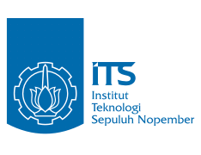
JURUSAN TEKNIK INFORMATIKA
FAKULTAS TEKNOLOGI INFORMASI
INSTITUT TEKNOLOGI SEPULUH NOPEMBER

USULAN TUGAS AKHIR

IDENTITAS PENGUSUL
NAMA : AGUS BUDI RAHARJO
NRP : 5109 100 164
DOSEN WALI : ARYA YUDHI WIJAYA, S.KOM., M.KOM.

JUDUL TUGAS AKHIR
Rekayasa Ulang Situs JUTI

LATAR BELAKANG
Seiring dengan perkembangan zaman, maka tingkat pendidikan pada masyarakat mengalami peningkatan. Ada berbagai faktor yang menentukan kualitas pendidikan. Salah satu indikator yang menentukan kualitas pendidikan suatu negara adalah jumlah penelitian dan publikasi karya tulis ilmiah. Berdasarkan peringkat publikasi tahun 2010 yang dilakukan oleh The SCImago Journal & Country Rank yang mengambil data dari Elsevier B.V., Indonesia berada pada peringkat 61 dunia. Salah satu penghambat kurangnya publikasi jurnal ilmiah Indonesia dikarenakan kurangnya fasilitas situs jurnal ilmiah lokal yang memadai.
Jurnal Ilmiah Teknologi Informasi(JUTI) adalah salah satu jurnal ilmiah terakreditasi yang diterbitkan oleh fakultas Teknologi Informasi Institut Teknologi Sepuluh Nopember. Namun fakultas Teknologi Informasi memiliki kendala karena situs JUTI belum memiliki fasilitas yang menunjang publikasi JUTI. Saat ini Situs JUTI saat ini mulai diaktifkan kembali. Situs yang sebelumnya sudah dibuat tidak dilengkapi dengan dokumentasi pengembangan perangkat lunak yang memadai. Hal ini menambah tingkat kesulitan bagi pengguna untuk menggunakan situs dan memahami isi dari situs tersebut. Kesulitan juga dialami oleh para pengarang yang akan mengirimkan makalahnya ke situs JUTI.
Oleh karena itu diperlukan rekayasa ulang terhadap situs JUTI agar dapat digunakan secara nyaman, aman dan lebih tinggi tingkat kebergunaannya. Salah satu hal penting yang melandasi perlunya situs JUTI untuk segera direkayasa ulang adalah surat Dirjen Dikti no. 152/E/T/2012 yang mewajibkan publikasi ilmiah sebagai syarat kelulusan S1, S2 dan S3 terhitung mulai kelulusan Agustus 2012. Oleh karena itu, rekayasa ulang situs JUTI diharapkan mampu menyediakan fasilitas yang memadai dalam publikasi jurnal ilmiah di fakultas Teknologi Informasi ITS.
Rekayasa ulang diperlukan untuk mendapatkan berbagai informasi dari situs JUTI yang sudah ada sebelumnya dan menggunakan informasi tersebut sebagai referensi analisa kebutuhan sistem baru. Rekayasa ulang dilakukan untuk mendapatkan analisa kebutuhan yang lebih baik, pengurangan faktor perulangan sistem sebelumnya dan mempertahankan hal yang dapat digunakan kembali dalam sistem baru.
Rekayasa ulang merupakan proses terpisah dengan rekayasa kebutuhan. Namun ketika dilakukan rekayasa kebutuhan perangkat lunak yang sudah ada sebelumnya, maka peran rekayasa ulang perangkat lunak menjadi satu daur hidup pengembangan perangkat lunak dengan daur hidup yang lain. Hal ini dikarenakan perangkat lunak yang direkayasa adalah sistem warisan dari perangkat lunak yang sebelumnya sudah ada. Rekayasa ulang yang diintegrasikan dengan rekayasa kebutuhan memberikan pemahaman kebutuhan perangkat lunak baru yang lebih baik.

RUMUSAN MASALAH
Rumusan masalah yang diangkat dalam tugas akhir ini adalah sebagai berikut :
- Bagaimana merekayasa ulang situs JUTI menggunakan best practice[1].
- Bagaimana mengintegrasikan konsep reverse engineering dengan requirement engineering pada situs JUTI.

BATASAN MASALAH
Permasalahan yang dibahas dalam tugas akhir ini memiliki beberapa batasan, di antaranya sebagai berikut:
- Perangkat lunak yang direkayasa ulang adalah situs jurnal ilmiah teknologi informasi Institut Teknologi Sepuluh Nopember.
- Aplikasi yang dibangun merupakan aplikasi di sisi server.
- Bahasa pemrograman yang digunakan adalah C# dengan framework .NET 4.0.
- Data yang digunakan berasal dari data sekunder. Pada kasus ini, akan disediakan data sekunder sesuai dengan kebutuhan uji coba perangkat lunak.

TUJUAN TUGAS AKHIR
Tujuan dari penelitian ini adalah sebagai berikut :
- Mengimplementasikan konsep reverse engineering dan requirement engineering melalui pembangunan situs JUTI.
- Merekayasa ulang situs JUTI untuk memenuhi kebutuhan elemen akademik fakultas Teknologi Informasi ITS.
- Membangun perangkat lunak situs pengelolaan jurnal ilmiah teknologi informasi menggunakan Microsoft ASP .NET dilengkapi dengan dokumentasi pembangunan perangkat lunak.

RINGKASAN TUGAS AKHIR
Rekayasa ulang adalah proses analisa perangkat lunak untuk mendapatkan komponen perangkat lunak dan hubungannya untuk membuat perangkat lunak dalam bentuk lain atau memperbaiki perangkat lunak yang sudah ada. Rekayasa kebutuhan perangkat lunak merupakan teknik untuk mendapatkan analisa kebutuhan, definisi kebutuhan, spesifikasi fungsional dan non fungsional. Pada tugas akhir ini akan dilakukan integrasi teknik rekayasa ulang dan teknik mendapatkan kebutuhan berdasarkan best practice[1]. Eksplorasi rekayasa ini akan diimplementasikan pada studi kasus situs JUTI.
Rekayasa ulang situs JUTI terbagi dalam empat tahapan sebagai berikut :
- context parsing : fase pertama yag menguraikan kode program menjadi sintaks abstrak dan bentuk peralihan dalam fase berikutnya,
- component analyzing phase : hasil dari fase sebelumnya diubah menjadi komponen analisa seperti diagram aktivitas, swimlane, dan analisa berorientasi objek lain,
- design recovery phase : hasil dari fase sebelumnya dijadikan dasar untuk merancang situs JUTI baru. Fase ini merupakan fase kunci karena komponen yang didapat dari rekayasa ulang digabung dengan fase analisa baru.
- Design reconstruction phase : model yang didapat dari fase sebelumnya diimplementasikan dan menjadi sistem baru.
Dalam pembuatan situs JUTI baru konsep penggabungan antara rekayasa ulang dan rekayasa kebutuhan bertemu dalam fase analisis dalam daur hidup pengembangan perangkat lunak[2]. Model daur hidup pengembangan perangkat lunak yang menggabungkan rekayasa ulang dan rekayasa kebutuhan dapat digambarkan sesuai gambar 1.

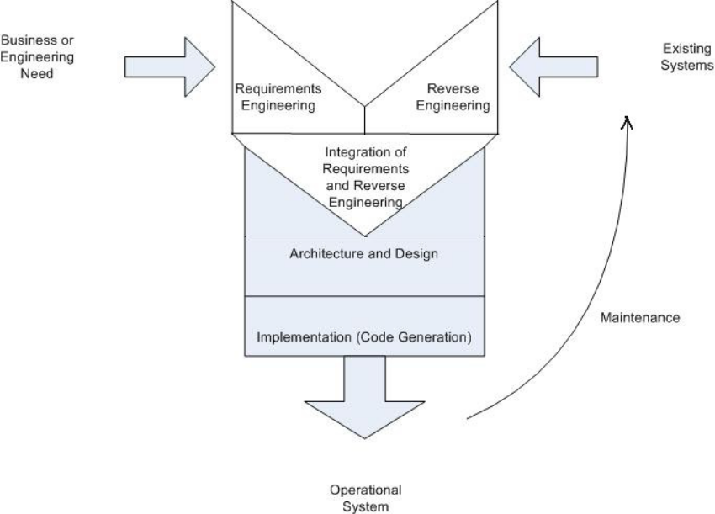
Gambar 1. Model daur hidup pengembangan JUTI

Secara umum, situs JUTI memiliki fitur dan keunggulan antara lain sebagai berikut :
- layanan proses pendaftaran jurnal ilmiah yang terstruktur sebagai proses bisnis utama situs JUTI,
- menampilkan informasi status jurnal terbaru yang diunggah ke dalam situs,
- memberikan fasilitas untuk dapat membaca tulisan yang diinginkannya tanpa fasilitas mengunduh untuk mengurangi plagiarisme namun tetap memberikan referensi,
- proses review dapat dilakukan melalui email tanpa harus membuka situs JUTI,
- situs JUTI berfungsi sebagai digital library.

METODOLOGI

Analisis Kebutuhan dan Studi Literatur
Pada tahap ini dilakukan pengumpulan dan penggalian informasi dan literatur yang diperlukan dalam proses perancangan dan implementasi sistem yang akan dibangun. Literatur yang digunakan adalah terkait dengan teknik rekayasa ulang perangkat lunak dan implementasi menggunakan Microsoft ASP .NET Web Application.

Perancangan Sistem
Pada tahap ini dilakukan analisa awal dan pendefinisian kebutuhan sistem untuk mengetahui masalah yang sedang dihadapi. Dari proses tersebut selanjutnya dirumuskan rancangan sistem yang dapat memberi permecahan masalah tersebut.

Implementasi
Pada tahap ini dilakukan pembuatan perangkat lunak yang merupakan implementasi dari rancangan yang telah dibuat sebelumnya.

Uji coba dan evaluasi
Pada tahap ini akan dilakukan pengujian terhadap perangkat lunak menggunakan data atau skenario yang telah dipersiapkan sebelumnya. Uji coba dan evaluasi perangkat dilakukan untuk mencari masalah yang mungkin timbul, mengevaluasi jalannya program, dan mengadakan perbaikan jika ada kekurangan.

Penyusunan Buku Tugas Akhir
Pada tahap ini melakukan pendokumentasian dan laporan dari seluruh konsep, dasar teori, implementasi, proses yang telah dilakukan, dan hasil-hasil yang telah didapatkan selama pengerjaan tugas akhir. Buku tugas akhir ini bertujuan untuk mendapatkan gambaran dari pengerjaan tugas akhir ini dan diharapkan dapat berguna untuk pembaca yang tertarik untuk melakukan pengembangan lebih lanjut.
Secara garis besar, buku tugas akhir nantinya terdiri atas beberapa bagian yaitu :
- Pendahuluan
  - Latar Belakang
  - Permasalahan
  - Batasan Tugas Akhir
  - Tujuan
  - Metodologi
  - Sistematika Penulisan
- Tinjauan Pustaka
- Desain dan Implementasi
- Uji Coba dan Evaluasi
- Kesimpulan dan Saran
- Daftar Pustaka

JADWAL KEGIATAN
Tahapan | Bulan (Tahun 2012)
Tahapan | September |  |  |  | Oktober |  |  |  |  |  | November |  |  |  | Desember
Analisa kebutuhan dan studi literatur
Perancangan sistem
Implementasi
Uji coba dan evaluasi
Penyusunan buku

DAFTAR PUSTAKA
- Ahsan Syed, Fahmi; Ho-Jin Choi, “Software Reverse Engineering to Requirements”, Proceedings of International Conference on Convergence Information Technology, IEEE Computer Society Press, pp. 2199-2204, 2007.
- Patel, Jinalben; Lee, R.; Haeng-Kon Kim, “Architectural View in Software Development Life-Cycle Practices”, Proceedings of International Conference on Computer and Information Science, IEEE Computer Society Press, pp. 194-199, 2007.

